**Организация питания в МКОУ СОШ № 6**

**Растущему организму - здоровое питание**



Питание - это основа длительной и плодотворной жизни, залог здоровья, бодрости, гарантия от появления различных недугов. Горячим питанием в школе охвачено 100 % учащихся. Ученики имеют возможность получать горячую, свежеприготовленную диетическую пищу. Для всех Сотрудники столовой организуют качественное школьное питание на основе научного подхода к формированию рациона школьников. Для этого они используют в работе методические рекомендации по организации школьного питания, утвержденные руководителем Федеральной службы по надзору в сфере защиты прав потребителей и благополучию человека Г.Г. Онищенко.

**Основные задачи по организации питания:**   
  
1. Обеспечение бесплатным питанием учащихся;  
2. Создание благоприятных условий для организации рационального питания обучающихся;  
3. Укрепление и модернизация материальной базы помещений пищеблока школы;   
4. Повышение культуры питания;   
5. Обеспечение санитарно-гигиенической безопасности питания;   
6. Проведение систематической разъяснительной работы среди родителей (законных представителей) и обучающихся о необходимости горячего питания.

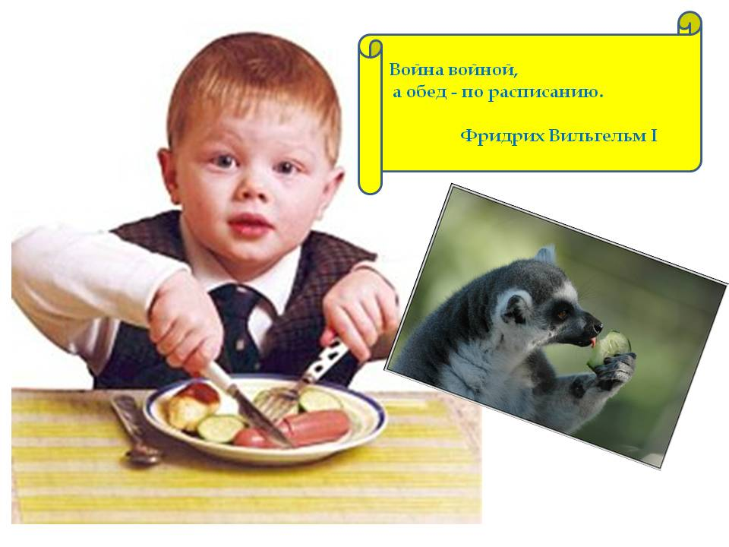

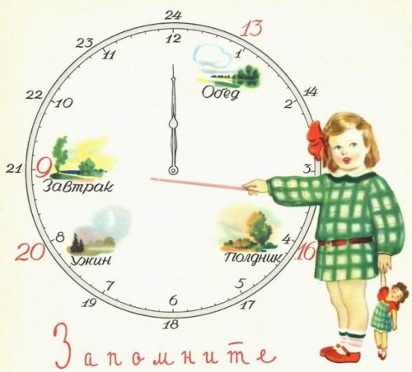

**Правила поведения в школьной столовой**

Обучающиеся находятся в столовой только на переменах и в отведённое графиком питания время.

В столовой запрещается бегать, прыгать, толкаться, кидать предметы, продукты, столовые приборы. Пища принимается за столами. Есть стоя и выносить пищу из столовой нельзя.

**Ученик соблюдает нормы гигиены и санитарии:**

· перед едой и после моет руки с мылом и высушивает их;   
· не принимает пищу и питьё из одной посуды с другими;   
· не пользуется вместе с другими столовыми приборами;   
· кладёт еду на тарелку, а не на поверхность стола;   
· не оставляет за собой на столах грязную посуду.   
Обучающимся нельзя ставить и класть на поверхность столов учебные сумки, учебники, тетради и прочие школьные принадлежности.   
Порядок в столовой поддерживает дежурный учитель, ответственный за организацию бесплатного питания. Требования взрослых, не противоречащие законам Российской Федерации и Уставу школы, выполняются обучающимися беспрекословно.

**Расписание обедов.**

|  |  |
| --- | --- |
| **Время** | **Классы** |
| **8.55** | **1а, 1б** |
| **10.40** | **5-11, 3а, 3б** |
| **11.35** | **4а, 2б ,2а** |
| **12.30** | **1а, 1б, 4б** |
| **14.00** | **2в, 3в** |

**Ученики соблюдают во время приёма пищи культуру питания:**

· едят осторожно, не обжигаясь;   
· столовыми приборами пользуются по назначению, избегая травмирования;   
· после еды используют салфетки;   
· не разговаривают, тщательно пережёвывают пищу;   
· грязную посуду сдают на мойку;   
· благодарят сотрудников столовой при получении еды и по окончанию её приёма.

**Укомплектованность кадрами школьной столовой**

Кулешова Наталья Николаевна, заведующая столовой – работает с 2010 года.

Кучеренко Ирина Геннадьевна, повар – работает с 2010 года.

**Общий охват питанием**

Одноразовым горячим питанием охвачено 280 человек, горячие завтраки – 180 ученика (готовятся согласно меню утверждённого Роспотребнадзором).   
**Калорийность рациона школьника должна быть следующей:**  
7-10 лет – 2400 ккал   
14-17лет – 2600-3000ккал   
если ребенок занимается спортом, он должен получать на 300-500 ккал больше.   
  
**Витаминизация**

С – витаминизация проводится ежедневно, витаминизируется третье блюдо, кроме тех дней, когда по меню выдаётся чай с лимоном или сок фруктовый. Для витаминизации применяется аскорбиновая кислота.

**Памятка для родителей: в каких продуктах «живут» витамины.**

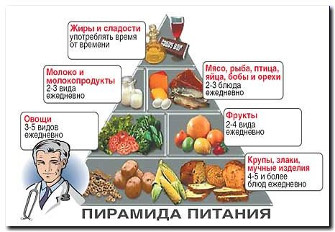

**Витамин А** — содержится в рыбе, морепродуктах, абрикосах, печени. Он обеспечивает нормальное состояние кожи и слизистых оболочек, улучшает зрение, улучшает сопротивляемость организма в целом.   
**Витамин B1** — находится в рисе, овощах, птице. Он укрепляет нервную систему, память, улучшает пищеварение.   
**Витамин B2** — находится в молоке, яйцах, брокколи. Он укрепляет волосы, ногти, положительно влияет на состояние нервов.   
**Витамин РР** — в хлебе из грубого помола, рыбе, орехах, овощах, мясе, сушеных грибах, регулирует кровообращение и уровень холестерина.   
**Витамин В6** — в цельном зерне, яичном желтке, пивных дрожжах, фасоли. Благотворно влияет на функции нервной системы, печени, кроветворение.   
**Пантотеновая кислота** — в фасоли, цветном капусте, яичных желтках, мясе, регулирует функции нервной системы и двигательную функцию кишечника.   
**Витамин B12** — в мясе, сыре, продуктах моря, способствует кроветворению, стимулирует рост, благоприятно влияет на состояние центральной и периферической нервной системы.   
**Фолиевая кислота** — в савойской капусте, шпинате, зеленом горошке, необходима для роста и нормального кроветворения.   
**Биотин** — в яичном желтке, помидорах, неочищенном рисе, соевых бобах, влияет на состояние кожи, волос, ногтей и регулирует уровень сахара в крови.   
**Витамин С** — в шиповнике, сладком перце, черной смородине, облепихе, полезен для иммунной системы, соединительной ткани, костей, способствует заживлению ран.   
**Витамин D** — в печени рыб, икре, яйцах, укрепляет кости и зубы.   
**Витамин Е** — в орехах и растительных маслах, защищает клетки от свободных радикалов, влияет на функции половых и эндокринных желез, замедляет старение.   
**Витамин К** — в шпинате, салате, кабачках и белокочанной капусте, регулирует свертываемость.

**ТРИ «Золотых правила» питания**

Почему детям необходимо здоровое питание? Ваш ребенок - самый лучший! Он заслуживает быть здоровым, жизнерадостным и успешным. Если вы хотите, чтобы ваши дети росли сильными, активными и приносили «пятерки» - чаще обращайте внимание на то, что они едят. Правильное питание ребенка - залог его хорошего физического и психического здоровья на всю жизнь. Уверенность в себе, успехи в учебе, концентрация внимания и способность к запоминанию, напрямую зависят от рациона питания.

**1.Питаться разнообразно**

Если пища включает яйца, молоко, творог, овощи, фрукты, каши, хлеб, то организм получает все необходимое без ваших усилий.

**2. Питаться регулярно.** Вашему организму совсем небезразлично, когда получать пищу: через 3 часа или через 10. Когда с утра чай с бутер­бродами, а весь день пирожки, то ужин превращается в обед, а ужи­нают ночью. Есть надо 4 раза в день, не позднее, чем за 1 - 2 часа до сна, а перед сном надо выпить стакан кефира или молока.

**3. Умеренность в еде.** Не будьте жадны в еде. Лишние килограммы появляются от перееда­ния, это риск развития сахарного диабета, желчно-каменной болезни, болезней сердца и позвоночника. Кулинария - ключ к здоровью. Ешьте больше сырой, вареной пи­щи, ограничьте употребление жареной и острой пищи, животных жиров.

**РАЦИОН ЗДОРОВОГО РЕБЕНКА**  
http://gimnazia69.ru/images/stories/h3-bg2.png

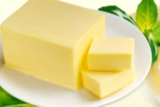**Сливочное масло: 30-40 г.**

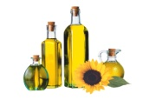**Растительное масло: 15-20 г**

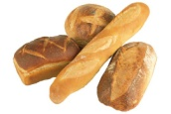**Хлеб (пшеничный и ржаной): 200-300 г**

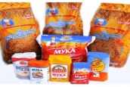**Крупы и макаронные изделия: 40-60 г**

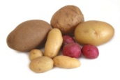**Картофель: 200-300 г**

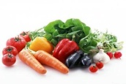**Овощи: 300-400 г**

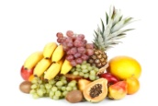**Фрукты свежие: 200-300 г**

**Сок: 150-200 мл**

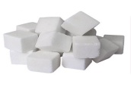**Сахар: 50-70 г**

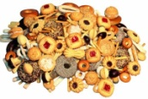**Кондитерские изделия: 20-30 г**

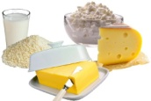**Молоко, молочные продукты: 300-400 г**

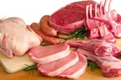**Мясо птицы (филе): 100-130 г**

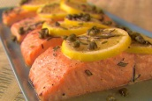**Рыба (филе): 50-70 г**

**В школьной столовой осуществляется родительский контроль качества.**

**Правильное питание во время подготовки к экзаменам**

С помощью правильного и продуманного питания можно помочь учащемуся ребенку развить память, улучшить способности и снять усталость.   
Как это можно сделать?   
 Предложите ему орехи: миндаль и грецкий орех — для укрепления памяти и развития способностей; сухофрукты: инжир, изюм — также для хорошей памяти и снятия усталости. А 3-4 яблока помогут не только хорошо отдохнуть, но и быстрее усвоить новые знания и не «растерять» их на следующий же день.   
 Активно включайте в рацион питания сыр, свежие ягоды и творог.   
Самое усиленное питание ребенок должен получать во время сдачи экзаменов. Вспомните про рыбные продукты, морепродукты и, особенно, содержащийся во всех видах рыбы рыбий жир (в разных видах рыбы больше или меньше) — в нем содержится огромное количество незаменимых жирных кислот «Омега-3». Именно благодаря им мозг будет работать слаженно, без «поломок» и затруднений.   
 Подключите самые обыкновенные куриные яйца (но не более 3-4 в неделю), в желтке которых также достаточно много всего полезного и нужного. И богатую витаминами пищу (но не лекарственные витаминные препараты)!   
 Особенно содержащую витамины группы В, витамин С — они нужны для нормальной работы нервной системы, которая во время учения и сдачи экзаменов работает у ребенка на пределе.

